Муниципальное бюджетное общеобразовательное учреждение средняя общеобразовательная школа «Школа будущего»

Зоопланктон озерковых комплексов верховых болот
Свиное и Большое Моховое Калининградской области

Автор: Кострыгин А. Д.,
ученик 11 класса МБОУ СОШ «Школа будущего»

Руководители: Полунина Ю. Ю.,
к. б. н., ст. научный сотрудник Атлантического отделения Института океанология им. П.П. Ширшова РАН
Рубцова О. А., учитель биологии МБОУ СОШ «Школа будущего»

Калининград
2023 г.

Содержание

Введение……………….………………………………………… | 3
Глава 1. Литературный обзор …………..…………………….. | 5
Глава 2. Материал и методы…………………………………… | 7
Глава 5. Результаты и обсуждение……..……………………… | 9
Выводы…………………………………………………………… | 14
Список литературы……………………………………………… | 15

Введение

Верховые болота играют ключевую роль в биосфере как экосистемы, способные аккумулировать углерод и пресную воду на долгие десятилетия в виде торфяных отложений, а также очищать воды, проходящих через болотный торф, в том числе и от химического загрязнения. На верховых болотах складываются особые климатические и гидрологические условия, в следствии чего на территории данных экосистем распространены особые виды растений и животных. Зачастую видовой состав флоры и фауны болот обусловлен исторически.
В Калининградской области болота занимают около 6% её территории, значительную часть от них составляют верховые или олиготрофные болота, которые делятся на лесные и грядово-мочажинные по видовому и численному составу растений. Яркими примерами лесных и грядово-мочажинных верховых болот являются Свиное и Большое Моховое болота соответственно, которые и были взяты в качестве исследуемых территорий.
На территории Калининградской области верховые болота начали своё формирование ещё 10000 лет назад, путём зарастания котловин, образованных отступающим ледником. Свиное болото является исключением - оно сформировалось около 1000 лет назад в ходе занесения песком пролива Брокист и последующего его зарастания.
На территории Калининградской области исследования зоопланктона озерковых комплексов верховых болот почти не проводились. Отсутствует информация о зоопланктоне этих озер. Важной частью почти любой водной экосистемы являются планктонные организмы, которые при этом являются основой трофических цепей. Озерковые комплексы верховых болот не являются исключением, следовательно, мезозоопланкон (его состав и количественное развитие) может влиять на другие комплексы живых организмов, обитающих в озерковых комплексах болот.

Цель: Изучить состав, структуру и количественные показатели зоопланктона озерковых комплексов верховых болот Калининградской области: Свиного и Большого Махового.

Задачи:
- Описать видовой состав и структуру мезозоопланктона.
- Проанализировать количественные показатели мезозоопланктона.
- Провести сравнительный анализ зоопланктона озер Свиного и Большого Махового болот.

Гипотеза: видовой состав и численность зоопланктона озерковых комплексов верховых сфагновых болот (Свиного и Большого Мохового) Калининградской области сходен.

Литературный обзор

Большое Моховое болото - крупнейшее болото Калининградской области (4,9 тыс. га), расположенное в Славском районе на Неманской низменности и входящее в Государственный природный заказник «Громовский». Большое Моховое болото состоит по большей части из грядово-мочажинных комплексов, также там находится множество озерковых комплексов. Среди растений доминируют сосна обыкновенная (Pinus Sylvestris), багульник болотный (Rhododendron tomentosum), брусника (Vaccinium vitis-idaea), водяника чёрная (Empetrum nigrum) и несколько видов сфагнумовых мхов (Sphagnum rubellum, Sphagnum palustre). Кроме того, встречаются два вида росянок: английская (Drosera anglica) и круглолистная (Drosera rotundifolia), также Большое Моховое болото - единственное место в России, где встречаются печёночные мхи [1].
Свиное болото является сильно заросшим верховым болотом, расположенном на месте бывшего пролива Брокист. Среди растений доминируют сосна обыкновенная (Pinus Sylvestris), несколько видов сфагнумовых мхов (Sphagnum molle, Sphagnum angustifolium) и багульник болотный (Rhododendron tomentosum) [1].
Исследовательские работы, специализирующиеся на изучении мезозоопланктона озерковых комплексов верховых болот на территории Калининградской области не проводились. Однако в других регионах РФ был проведён ряд работ, особенно в Вологодской области.
В одной из работ В. Л. Зайцевой, Д. А. Филипповым и Е. В. Лабуничевой в течении трёх лет был проведён видовой анализ одного из ручьев, протекающих по территории Шиченгского болота в Вологодской области [2]. По результатам анализа выявлено преобладание эврибионтных видов среди зоопланктона, при этом в общей биомассе преобладают веслоногие ракообразные, хотя по разнообразию коловратки и ветвистоусые ракообразные их превосходят. Также в ходе исследования не были обнаружены фитофильные виды кладоцер, что связано с малым количеством фитопланктона в изучаемом водоёме. Таким образом, в болотных водоёмах преобладают детритные трофические цепи и, следовательно, детритофаги и хищники.
По данным исследований озерковых комплексов на территории болота Шиченгское [3], как и в предыдущем исследовании, коловратки и ветвистоусые ракообразные доминировали по количеству видов, когда как веслоногие ракообразные доминировали по биомассе. Также в работе показана сильная зависимость видового состава мезозоопланктона от сезона: в весенний период доминируют коловратки, которых в летний период сменяют ракообразные, а в осенний период веслоногие ракообразные начинают доминировать над ветвистоусыми ракообразными по биомассе. Кроме того, в работе сказано о низкой теплоотдаче сфагновых мхов и торфяного горизонта, что создаёт особые термические условия, позволяющие мезозоопланктону процветать в осенний период.
В 2012-2014 годах Е. В. Лабуничевой и Д. А. Филипповым был проведён анализ видового состава и биомассы озёр Шиченгское и Полянок на том же болоте [4]. Распределение биомассы между основными группами мезозоопланктона болотных озёр несколько отличается от распределения биомассы в других болотных системах на этой же территории. В болотных озёрах преобладают ветвистоусые ракообразные, по большей части из-за фитофильных видов, что связано с более нейтральной реакцией воды. При этом доминантными видами кладоцер оказались Scapholeberis mucronata и Polyphemus pediculus.

В Воронежской области П. Ю. Мокшин, Е. Н. Животова и А. В. Черевичко проанализировали видовой состав зоопланктона различных биотопов на территории болота Клюквенное-1 в осенне-весенний период [5]. По результатам исследования было выявлено преобладание эврибионтных видов. Также был обнаружен всего один криофильный вид, все остальные виды являются круглогодичными обитателями водоёма. В целом, в осенне-весенний период доминируют коловратки, меньше всего же было замечено ветвистоусых ракообразных, исключение составляет озерковая группа мочажинных болот, где численность кладоцер значительно превосходит численность в других биотопах, это может быть связано с низкой теплоотдачей торфяного горизонта.

Материалы и Методы

Пробы мезоозоопланктона были отобраны в озерковых комплексах двух болот : Свиное (54°97' с.ш. 20°51' в.д.) 10 июня 2022 г. и Большое Моховое (54°97' с.ш. 21°38' в.д. ) 24 августа 2022 г.
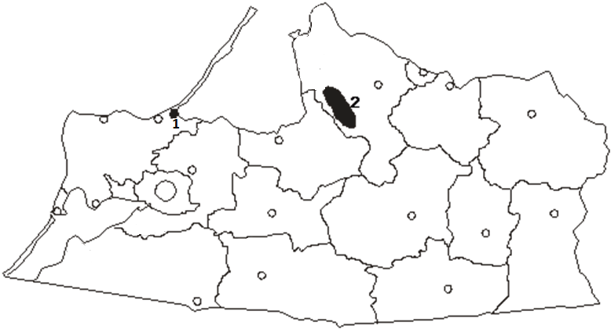
1
2

Рис. 1. Расположение болот Свиное (1) и Большое Моховое (2) на карте Калининградской области.

На каждой станции было отобрано по 2 пробы с помощью сети Апштейна (размер ячеи 100 мкм), через которую было процежено по 50 литров воды из озер. Итоговый объём каждой из проб составил около 200 мл. Пробы фиксировали 40%-ным раствором формальдегида до конечной концентрации в пробе 4 %.
Обработку проб проводили в лаборатории морской экологии Атлантического отделения Института океанология им. П.П. Ширшова РАН.
Пробы обрабатывали согласно стандартной методике для пресноводных водоемов [6]. Просмотр проб и подсчёт особей проходил под бинокуляром МБС-10 под 32-кратным увеличением в счетной камере Богорова. Определение видов проводили под большим увеличением на микроскопе Olympus CX41.

Численность особей в пробе высчитывалось по следующей формуле:
$$N=\frac{n × Vоб}{Vпр},$$
где N - количество особей в пробе,
n - количество особей в просмотренном объёме,
Vоб - общий объём пробы,
Vпр - просмотренный объём.

Плотность популяции на кубический метр вычислялось по следующей формуле:
$$P=\frac{N}{V},$$
где P - плотность популяции на кубический метр,
N - количество особей в пробе,
V - объём процеженной воды.

Проведена стандартная статистическая обработка данных с использованием пакета Microsoft Excel; рассчитаны индексы Жаккара, Шеннона и Пиелу.

Результаты и обсуждение

Зоопланктон озерковых комплексов верховых болот Свиное и Большое Моховое летом 2022 г. был представлен 11 видами, из которых коловраток (Rotifera) - 3, веслоногих рачков (Copepoda) - 2, ветвистоусых рачков (Cladocera) – 6 (табл.1). В пробе также были отмечены случайно попавшие туда организмы - личинки комара-звонца (Chironomidae) и представителя отряда полужёсткокрылые (Heteroptera), взрослая особь ногохвостки (Collembola) и несколько представителей водных клещей (Hydrachnidia).

Таблица 1. Список видов зоопланктона озерковых комплексов болот Свиное и Б. Моховое, лето 2022 г.
 | Таксон | Болото
 | Таксон | Свиное | Большое Моховое
 | Rotifera
1 | Ascomorpha sp. | + | –
2 | Lepadella sp. | + | –
3 | Lecane sp. | – | +
 | Всего Rotifera | 2 | 1
 | Cladocera
1 | Chydorus sphaericus (O.F.Muller) | + | +
2 | Alona costata (Sars, 1862) | + | –
3 | Scapholeberis mucronata (O.F.Muller, 1776) | – | +
4 | Scapholeberis microcephala (Sars, 1890) | + | –
5 | Polyphemus pediculus (Linnaeus, 1761) | – | +
6 | Streblocerus serricaudatus (Fischer, 1849) | – | +
 | Всего Cladocera | 3 | 4
 | Copepoda
1 | Microcyclops varicans (Sars G.O., 1863) | + | –
2 | Harpacticoida sp. | + | –
 | Всего Copepoda | 2 | 0
 | Прочие
1 | Hydrachnida sp. | + | +
2 | Heteroptera sp. | – | +
3 | Collembola sp. | + | –
4 | Chironomidae larvae sp. | – | +
 | Всего прочих | 2 | 3
 | Всего | 9 | 8

Наиболее разнообразной группой оказались ветвистоусые ракообразные, как на Свином, так и на Большом Моховом болотах. В озерковых комплексах исследуемых болот был обнаружен всего один общий вид - Chydorus sphaericus, обитающий на отмирающих водорослях и на покровах крупных погибших кладоцер. По типу питания - собиратель, питается детритом и бактериями. Эврибионтный вид.
Кроме Ch. sphearicus среди представителей семейства Chydoridae встречался вид Alona costata, эврибионтный вид, предпочитающий воду со слабокислой реакцией. Является детритофагом, также может потреблять бактерии.
Среди кладоцер также были отмечены два представителя семейства Daphniidae - Scapholeberis mucronata и Scapholeberis microcephala. Оба вида приурочены к макрофитам, но также и к поверхностной плёнке, предпочитают стоячие водоёмы, также являются эврибионтными видами.
Представители коловраток были обнаружены на обоих болотах, но на Большом Моховом болоте всего лишь в единичном экземпляре. Являются детритофагами и служат кормовой базой для хищного, более крупного зоопланктона.
Среди копепод численно распространён только один вид - Microcyclops varicans, эврибионтный, но тепловодно-стенотермный вид, является летним циклопом. Кроме того, отмечен один вид отряда Harpacticoida, но в единичном экземпляре на болоте Свином. В озерковых комплексах Большого Мохового болота взрослых особей копепод отмечено не было.
Нами были рассчитаны индексы, характеризующие видовое разнообразие (индекс Шеннона) и выравненность сообщества (индекс Пиелу), которые охарактеризовали озерные зоопланктонные сообщества болот как сообщества с низким видовым разнообразием и низкой выравненностью (табл.2).

Таблица 2. Число видов, численность, индекс Шеннона и Пиелу сообществ зоопланктона озерковых комплексов болот Свиное и Большое Моховое, лето 2022 г.
Показатель | Свиное болото | Большое Моховое болото
Количество видов | 7 | 6
Численность тыс. экз./м³ | 465 | 29
Индекс Шеннона | 1,7 | 0,8
Индекс Пиелу | 0,6 | 0,3

Из таблицы видно, что устойчивость биоценоза планктона в озерковых комплексах Свиного болота в два раза выше, чем в озере Большого Мохового болота, это может быть связано с большим количеством видов и с более равномерным распределением численности между ними.
В озерковых комплексах Большого Мохового болота доминантными являются 2 вида отряда Cladocera - Scapholeberis mucronata и Polyphemus pediculus, занимая 98% от общей численности, представители групп Rotifera и Copepoda встречались в единичном экземпляре и составляли примерно 1% от общей численности (рис.2).

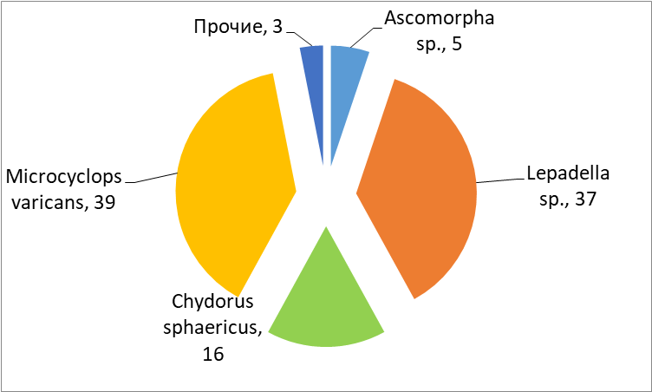 | А
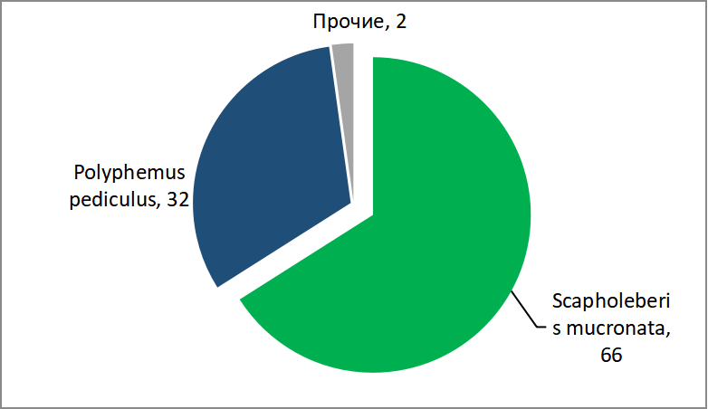 | Б

Рис. 2. Структура зоопланктона в озере болота Свиного (А) и Б. Мохового (Б), лето 2022 г.

В озере Свиного болота распределение численности между видами более равномерно. Доминантными являются 3 вида, представляющие три основные группы мезозоопланктона - Lepadella sp. (Rotifera), Chydorus sphaericus (Cladocera) и Microcyclops varicans (Copepoda). Довольно обычным был род Ascomorpha, относящийся к коловраткам. Прочие виды составляют 3% от общей численности (рис.2).
Численность мезозоопланктона озерковых комплексов Свиного болота в 16 раз превышает численность мезозоопланктона озерковых комплексов Большого Мохового болота (рис.3). Также разнообразие видов мезозоопланктона озерковых комплексов Свиного болота выше. Это может быть связано с географическим положением - болото Свиное находится рядом с Куршским заливом, и ещё не утратило связи с ним, следовательно виды, обитающие в Куршском заливе, способны проникать и в озерковые комплексы Свиного болота.

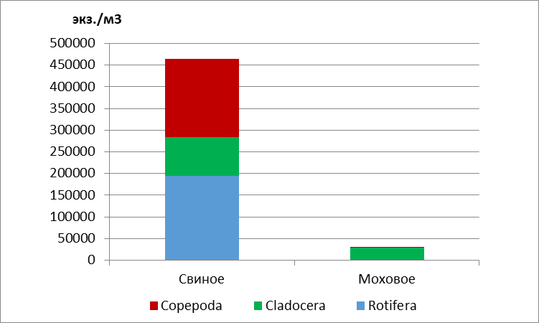

Рис. 3. Численность основных групп зоопланктона в озерных комплексах болот Свиное и Б. Моховое, лето 2022 г.

Кроме того, в Куршском заливе отмечают высокие показатели биогенных элементов, особенно в летний период [7], что повышает трофический статус озёр болота Свиное, также на него влияет близкое расположение города Зеленоградск.
В целом, озерковые комплексы болот Свиное и Большое Моховое сильно отличаются как по видовому составу, так и по численности мезозоопланктона. Мы рассчитали коэффициент общности Жаккара, который характеризует уровень сходства или различия сообществ по видовому составу. Если этот коэффициент <50%, то сообщества мало схожи между собой, а если >50%, то уровень сходства высок. Коэффициент Жаккара для озер исследованных болот составил около 7%, что характеризует сообщества зоопланктона как различные. Это может быть обусловлено разным состоянием изолированности и другими факторами болот Свиное и Большое Маховое.

Выводы

- Видовой состав мезозоопланктона Свиного и Большого Мохового болот был представлен 11 таксонами. Набор видов озер существенно отличался, был отмечен только один общий вид - Chydorus sphaericus.
- Структура зоопланктона двух озер отличалась – в озере болота Свиного доминировали Lepadella sp., Microcyclops varicas и Chydorus sphaericus, а в Б. Моховом – два вида кладоцер: Scholeberis mucronata и Polyphemus pediculus.
- Количественные показатели зоопланктона озёрных комплексов Свиного и Большого Мохового болот сильно отличаются. Максимальная численность зоопланктона отмечена в озере на болоте Свиное (ок. 465 тыс. экз./м³), что почти в 16 раз этого показателя в озере на Б. Моховом.
- Наша гипотеза не подтвердилась – видовое разнообразие и численность зоопланктона озерковых комплексов верховых сфагновых болот (Свиного и Большого Мохового) Калининградской области существенно отличаются.

Список Литературы

- Конева М.Ф.. Анализ видового разнообразия растительного покрова некоторых болот Калининградской области как индикатор их экологического состояния и антропогенного воздействия.
- Зайцева В.Л., Лобуничева Е.В., Филиппов Д.А. Состав и сезонная динамика зоопланктона ручья верхового болота // Учёные записки Петрозаводского государственного университета. 2017. № 2(163). С. 69–76.
- Зайцева В.Л., Филиппов Д.А., Лобуничева Е.В. Зоопланктон мочажин верховых болот центральной части Вологодской области // Вестник Санкт-Петербургского университета. Сер. 3. Биология. 2016. Вып. 2. С. 4–17.
- Лобуничева Е.В., Филиппов Д.А. Зоопланктон внутриболотных первичных озёр Шиченгского болота (Вологодская область) // Государственный научно-исследовательский институт озёрного и речного рыбного хозяйства им. Л.С. Берга
- Мокшин П.Ю., Животова Е.Н., Черевичко А.В. Зоопланктон болотных водоёмов в осенне-весенний период // Воронежский государственный университет.
- Методические рекомендации по сбору и обработке материалов при гидробиологических исследованиях на пресных водоемах. Зоопланктон и его продукция // Под ред. Салазкина А.А., Ивановой М.Б., Огородникова В.А. Л.: ГосНИОРХ.1984. 33 с.
- Александров С.В. Влияние климатических изменений на уровень эвтрофирования Куршского залива // Вестник Российского государственного университета им. И. Канта

